Aufgabe 1

Du sollst eine kleine Videoaufnahme machen, wo du die Frage unten mündlich auf deutsch beantwortest. Das Video soll 30-60 Sekunden dauern. Du sollst das Video in Elevfeedback hochladen.

Was wisst ihr über DDR?

Benutz folgende Redemittel:

Ich weiß, dass DDR…

DDR war…

Ich habe gelernt, dass DDR…

Ich erinnere mich, dass DDR…

Aufgabe 2

Du sollst eine kleine Videoaufnahme machen, wo du das Bild unten mündlich auf deutsch beschreibst. Das Video soll 30-60 Sekunden dauern. Du sollst das Video in Elevfeedback hochladen.
Benutz folgende Redemittel:

Oben gibt es…

Unten gibt es…

Links gibt es…

Rechts gibt es…

In der Mitte gibt es…

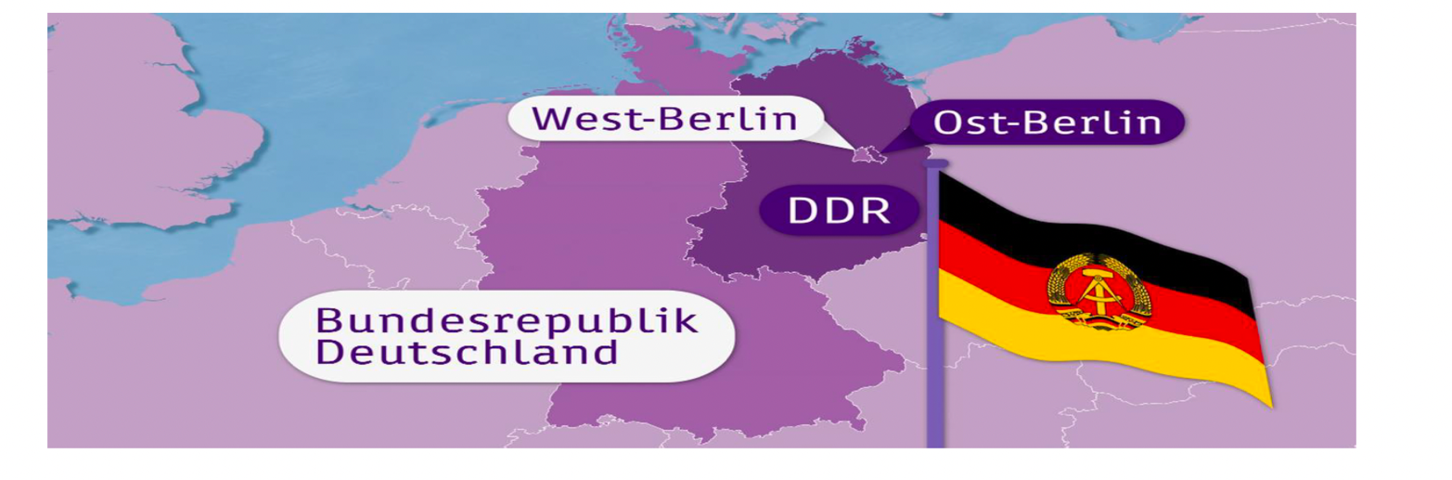

Aufgabe 3

Guckt euch das Musikvideo zum Lied Mädchen aus Ostberlin (1973) auf Youtube an, und danach sollt ihr alle Aufgaben auf Seite 5 im Kompendium lösen. Macht dann ein Foto von euren Antworten auf Seite 5 im Kompendium, und dann sollt ihr es in Elevfeedback hochladen

Aufgabe 4

Jetzt sollt ihr das Lied auf Seite 4 lesen und verstehen (Mädchen aus Ostberlin)

Aufgabe 5

Jetzt sollt ihr alle Textfragen auf Seite 6 beantworten. Macht dann ein Foto von euren Antworten auf Seite 6 im Kompendium, und dann sollt ihr es in Elevfeedback hochladen

